Bài 1: EM BIẾT ƠN NHỮNG NGƯỜI CÓ CÔNG
VỚI QUÊ HƯƠNG, ĐẤT NƯỚC (Tiết 1)

I. YÊU CẦU CẦN ĐẠT:
1. Năng lực đặc thù:
- Kể được tên và đóng góp của những người có công với quê hương, đất nước
- Biết vì sao phải biết ơn những người có công với quê hương, đất nước
2. Năng lực chung.
- Năng lực tự chủ, tự học: Biết tự chủ tự học, tự điều chỉnh hành vi, thái độ lời nói và việc làm biết ơn người có công với đất nước.
- Năng lực giải quyết vấn đề và sáng tạo: thực hiện được những việc làm phù hợp với lứa tuổi thể hiện lòng biết ơn những người có công với quê hương, đất nước.
- Năng lực giao tiếp và hợp tác: Biết trao đổi, góp ý cùng bạn trong hoạt động nhóm.
3. Phẩm chất.
- Phẩm chất nhân ái: Yêu mến, kính trọng, biết ơn người có công với đất nước.
- Phẩm chất chăm chỉ: Có tinh thần chăm chỉ rèn luyện để nắm vững nội dung yêu cầu cần đạt của bài học.
- Phẩm chất trách nhiệm: Có ý thức trách nhiệm đối với những người có công với quê hương, đất nước.
II. ĐỒ DÙNG DẠY HỌC:
1. GV:
- TV, máy tính, bảng phụ, bài giảng PPT, tranh ảnh, clip về những người có công với đất nước
2. HS: sgk đạo đức, LSĐP
III. CÁC HOẠT ĐỘNG DẠY - HỌC:
HOẠT ĐỘNG CỦA GIÁO VIÊN | HOẠT ĐỘNG CỦA HỌC SINH
A. HOẠT ĐỘNG KHỞI ĐỘNG

- - GV mời cả lớp hát và vỗ tay theo bài hát Nhớ ơn Bác  https://youtu.be/Gh6-fD0Tyi8  - GV yêu cầu HS trả lời câu hỏi: Cảm xúc của em như thế nào khi nghe hoặc hát bài hát trên?  - GV mời đại diện 2 – 3 HS trả lời. Các HS khác lắng nghe, nhận xét, bổ sung ý kiến (nếu có).  - GV nhận xét, đánh giá và chốt đáp án: Em cảm thấy thật xúc động và luôn biết ơn Bác Hồ, vị lãnh tụ vĩ đại của dân tộc. Bác Hồ luôn quan tâm, chăm sóc, yêu thương các em thiếu nhi, nhi đồng.  - GV dẫn dắt HS vào bài học: Biết ơn người có công với quê hương, đất nước là trách nhiệm của mỗi công dân. Chúng ta có thể thể hiện lòng biết ơn này bằng những lời nói, việc làm cục thể phù hợp với lứa tuổi và nhắc nhở mọi người. Bài học “Em biết ơn người có công với quê hương, đất nước” sẽ giúp các em thể hiện lòng biết ơn những đóng góp của họ trong cuộc sống. | - HS xem và hát theo giai điệu bài hát.  - HS nêu cảm xúc  - HS lắng nghe, tiếp thu.  - HS lắng nghe, tiếp thu, chuẩn bị vào bài mới.
B. HOẠT ĐỘNG KHÁM PHÁ KIẾN THỨC:
a) Mục tiêu:
- Kể được tên và đóng góp của những người có công với quê hương, đất nước
- Biết vì sao phải biết ơn những người có công với quê hương, đất nước
b) Cách thực hiện:
Hoạt động 1: Quan sát tranh và thực hiện yêu cầu  a. Mục tiêu: HS nêu được tên một số nhân vật và những đóng góp của họ cho quê hương, đất nước.  b. Cách tiến hành  - GV yêu cầu HS quan sát tranh minh họa SGK tr.5 – 6  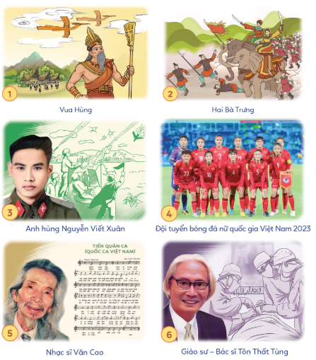  - GV yêu cầu HS trả lời câu hỏi: Các nhân vật trên có đóng góp gì cho quê hương, đất nước?  - GV hướng dẫn HS làm việc nhóm 4 – 6 HS để thảo luận, trao đổi, thống nhất câu trả lời theo mẫu sau:  STT Nhân vật Đóng góp  1 Vua Hùng  2 Hai Bà Trưng  3 Anh hùng Nguyễn Viết Xuân  4 Đội tuyển bóng đá nữ quốc gia Việt Nam 2023  5 Nhạc sĩ Văn Cao  6 Giáo sư – Bác sĩ Tôn Thất Tùng  - GV mời đại diện 3 – 4 HS trả lời câu hỏi. Các HS khác lắng nghe, nhận xét, nêu ý kiến (nếu có).  - GV nhận xét, đánh giá và đưa ra đáp án tham khảo:  STT Nhân vật Đóng góp  1 Vua Hùng Là những vị vua có công dựng nước, chống giặc ngoại xâm, bảo vệ nước của người Việt cổ  2 Hai Bà Trưng Đã lãnh đạo nhân dân ta kháng chiến chống lại quân xâm lược của nhà Hán, giành độc lập cho dân tộc sau hơn 2 thế kỉ bị đô hộ.  3 Anh hùng Nguyễn Viết Xuân Là chỉ huy dũng cảm động viên, khích lệ, chỉ đạo các chiến sĩ chiến đấu với quân địch với khẩu hiệu “Nhằm thẳng quân thù, bắn”. Dù bị thương, anh yêu cầu y tá cắt một bên chân để tiếp tục chiến đấu và hy sinh sau khi trận chiến kết thúc.  4 Đội tuyển bóng đá nữ quốc gia Việt Nam 2023 Giành huy chương vàng Đại hội thể thao Đông Nam Á 2023, lần đầu tiên giành quyền tham dự FIFA World Cup nữ 2023.  5 Nhạc sĩ Văn Cao Nhạc sĩ với nhiều ca khúc nổi tiếng đặc biệt là ca khúc Tiến quân ca, quốc ca chính thức của nước Việt Nam Dân chủ Cộng hòa.  6 Bác sĩ Tôn Thất Tùng Vị giáo sư tài ba của nền y học Việt Nam không chỉ xây dựng nền móng cho nền y học Việt Nam hiện đại mà còn sản xuất thành công Penicillin, và phương pháp “cắt gan có kế hoạch”  - GV yêu cầu HS: Hãy kể thêm tên và đóng góp của những người có công với quê hương, đất nước mà em biết.  - GV mời HS giơ tay phát biểu. HS khác lắng nghe, nhận xét, bổ sung ý kiến (nếu có).  - GV nhận xét và chốt đáp án:  - GV cho HS xem video về những người có công với quê hương, đất nước: ( 0:15 đến 6:39)  https://www.youtube.com/watch?v=vqvXYvF4Yes | - HS quan sát tranh minh hoạ  - HS lắng nghe, thực hiện.  - HS làm việc theo nhóm  - HS chia sẻ trước lớp.  + Anh hùng Lực lượng vũ trang nhân dân - Mẹ Việt Nam Anh hùng Nguyễn Thanh Tùng.  + Nhà giáo Nhân dân Nguyễn Thị Hiền – người xây dựng và đóng góp cho sự phát triển của trường Đoàn Thị Điểm, nơi sản sinh ra thế hệ học trò xuất sắc cho đất nước...  - Hs xem video
C. HOẠT ĐỘNG LUYỆN TẬP
a. Mục tiêu:
- Biết vì sao phải biết ơn những người có công với quê hương, đất nước
b. Cách tiến hành:
Bài tập 1: Nhận xét các ý kiến  - GV yêu cầu HS làm việc cá nhân để nhận xét các ý kiến.  Em hãy đưa ra nhận xét của mình trong các tình huống sau đây và giải thích lí do của mình.  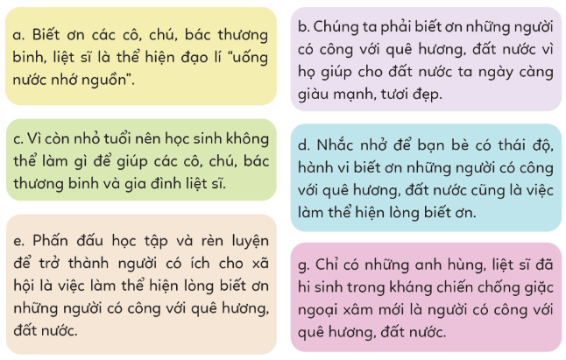  - GV mời đại diện HS phát biểu, nêu ý kiến. Các HS khác lắng, nhận xét, bổ sung ý kiến (nếu có). | a. Em đồng tình vì các thương binh liệt sĩ đã góp phần bảo vệ quê hương đất nước. Việc biết ơn họ thể hiện đạo lí “Uống nước nhớ nguồn”.  b. Em đồng tình vì những người có công với quê hương đã không quản ngại hy sinh lợi ích riêng của bản thân để giúp cuộc sống thay đổi tốt đẹp hơn.  c. Em không đồng tình bởi việc quan tâm, hỏi han và giúp đỡ trong cuộc sống hàng ngày là việc học sinh có thể làm để thể hiện lòng biết ơn với thương binh và gia đình họ.  d. Em đồng tình vì việc cư xử đúng mực, có thái độ tôn trọng người có công là thể hiện sự biết ơn.  e. Em đông tình vì việc rèn luyện giúp bản thân hoàn thiện, đóng góp cho sự phát triển của xã hội, tiếp nối công lao của người đi trước.  g. Em không đồng tình bởi không chỉ những anh hùng, liệt sĩ hi sinh mới được coi là người có công với đất nước.
D. HOẠT ĐỘNG VẬN DỤNG
a) Mục tiêu
- HS thể hiện được lòng biết ơn với những người có công với quê hương, đất nước bằng việc làm phù hợp
b) Cách thực hiện :
- GV nêu yêu cầu: Em hãy thể hiện lòng biết ơn những người có công với quê hương, đất nước bằng việc làm phù hợp  (Gợi ý: viết, vẽ tranh, thiết kế áp phích, làm thơ tặng các chú bộ đội, hải đảo nhân ngày Thành lập Quân đội nhân dân Việt Nam 22/12)  - GV nhận xét, đánh giá tiết học | - HS thực hiện theo yêu cầu  - Hs lắng nghe
IV. ĐIỀU CHỈNH SAU TIẾT DẠY:
.....................................................................................................................................

